推广逻辑流程

1、APP入口

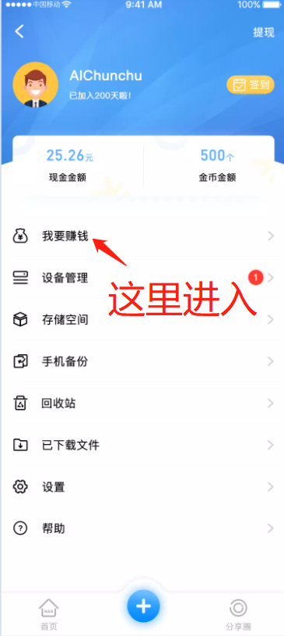

以后有其他的活动再添加

点击进入推广有礼界面

赚钱攻略

拉新赚钱 >

XXXXXXX >

XXXXXXX >

2、用户点击推广大使进入推广界面：



推广有礼

分享给好友即可获得红包抽奖

最高红包金额10000元！

邀请记录 》

分享按钮

点击进入指南介绍

转发的图片，多做几个图片，用户可以左右滑动选择

邀请指南 ﹀

设计分享图

用户昵称XXX

正在口袋视频存储享存储乐趣

长按识别二维码注册领取红包

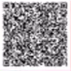

进入分享页面，选择微信、朋友圈、qq等分享方式选择

进入邀请记录

邀请好友

3、邀请记录界面

邀请记录

邀请注册记录 邀请付费记录

XX年X月X日 消费X笔 ︿

XXX（昵称） 138\*\*\*\*\*132 提成+XX元

XXX（昵称） 139\*\*\*\*\*345 提成+XX元

去提现 》

可选择切换

邀请记录

邀请注册记录 邀请付费记录

XX年X月X日 邀请X人 ︿

XXX（昵称） 138\*\*\*\*\*132 金币+200

XXX（昵称） 139\*\*\*\*\*345 金币+200

可展开可收起

您已成功引入X笔付费

您已成功邀请X位好友注册

点击再回到邀请界面

继续邀请

继续邀请

邀请记录

邀请注册记录 邀请付费记录

邀请好友注册即可获得红包奖励

最高红包奖金10000元

邀请记录

邀请注册记录 邀请付费记录

邀请好友注册即可获得红包奖励

最高红包奖金10000元

无邀请好友付费记录

无邀请好友注册记录

去邀请

去邀请

4、分享给其他人，新用户用分享图片注册加入流程

1）收到分享图片（微信、qq等）

分享图片

用户昵称XXX

正在口袋视频存储享存储乐趣

长按识别二维码注册领取红包



2）长按识别二维码进入链接

口袋视频存储介绍

注意：目前APP只支持安卓系统手机

口袋视频存储介绍

点击后进入注册弹框：

填写手机号注册

+86 请输入手机号码

请输入验证码

确定表示您已同意 *口袋视频存储用户服务协*

获取验证码

确定

APP下载

注册成为会员